第二章化学反应与能量

第一节 第1课时 热能
一、化学反应的实质：原子(或原子团)的重新组合，,即反应物中旧化学键的 和生成物中新化学键的 。
二、化学反应中能量变化的原因(微观角度)
1、断开反应物中的化学键要 能量，形成生成物中的新化学键要 能量
2、物质在化学反应中发生能量变化的主要原因是化学键的 和 。
三、化学反应中能量变化的决定因素
1、化学反应中能量变化的决定因素(用E表示物质能量)
E(反应物)＞E(生成物) __________能量
化学反应
E(反应物)＜E(生成物) __________能量
化学反应

【练一练】 下列变化过程中，需吸收能量的是( )
A.O+OO₂ B.H₂H+H C.H+ClHCl D.C+O₂CO₂

探究一：化学键与化学反应中能量变化的关系（从微观角度）
探究：H₂+Cl₂=2HCl氢气在氯气中燃烧为什么会放热？
资料卡片：拆开1molH—H键，1molCl—Cl键，1molH—Cl键分别需要吸收的能量是436kJ，243kJ，431kJ，由H₂和Cl₂生成2摩尔HCl的反应是放出能量还是吸收能量?
思考：如何利用化学键判断H₂+Cl₂=2HCl是放热反应?

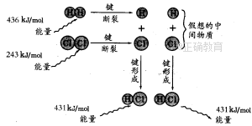
归纳小结：
（1）断开化学键要 能量，形成化学键要 能量；若成键 放出的能量大于断键吸收的能量，则反应 热；若成键放出的能量小于断键吸收的能量，则反应 热。
（2）化学键的断裂与形成是物质化学反应中能量变化的主要原因。
（3）能量是守恒的。化学反应中的能量变化通常表现为 的变化。
对应练习1．已知拆开1molH₂中的化学键要吸收436kJ的能量，拆开1molO₂中的化学键要吸收496 kJ的能量，形成水分子中的1mol H-O键要放出463 kJ的能量，试说明2H₂+O₂=2H₂O（g）中的能量变化。

探究二：化学键与化学反应中能量变化的关系（从宏观角度）

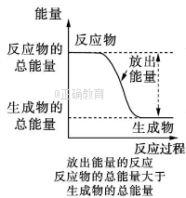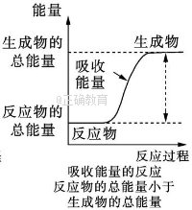
一个确定的化学反应在发生过程中是吸收能量还是放出能量取决于反应物质总能量与生成物总能量相对大小（反应物）＞∑E（生成物），则化学反应____能量；若∑E（反应物）＜∑E（生成物），则化学反应_____能量。

对应练习2．下列各图中，表示正反应是吸热反应的图是( )。
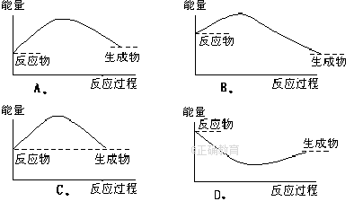


第2课时 化学能与热能的相互转化
- 化学反应中的能量变化有多种形式，但通常主要表现为________的变化。因此化学反应分为两类：__________反应和________反应。请填写下表：

类型  比较 | 放热反应 | 吸热反应
定义
成因 | 反应物具有的总能量________生成物具有的总能量 | 反应物具有的总能量________生成物具有的总能量
图示 | 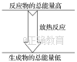 | 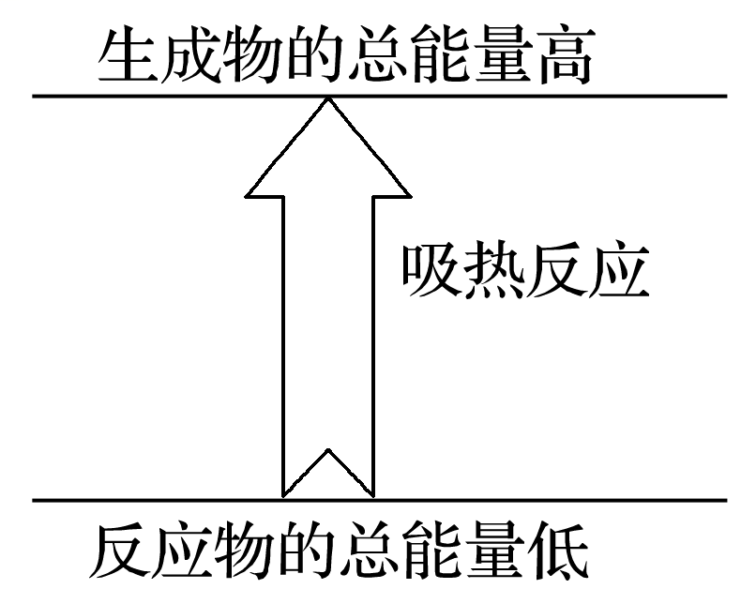
与化学键强弱的关系 | 生成物分子成键时释放的总能量________反应物分子断键时吸收的总能量 | 生成物分子成键时释放的总能量________反应物分子断键时吸收的总能量

实验探究：按照下列各实验的操作步骤，完成各实验并将观察到的实验现象及其实验结论填入表中。
(1)铝与盐酸反应
实验操作 | 实验现象 | 实验结论
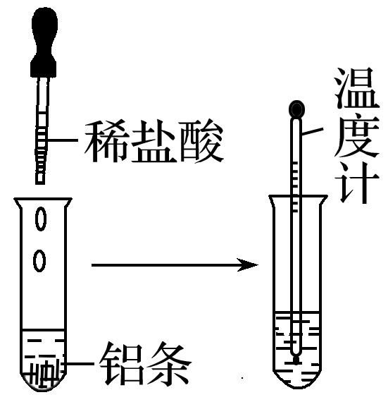 | 产生大量________、温度计指示温度________ | 铝与盐酸反应的离子方程式为___________________，该反应为__________反应

(2)Ba(OH)₂·8H₂O与NH₄Cl晶体反应
实验操作 | 实验现象 | 实验结论
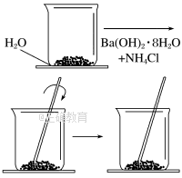 | ①有________________气体产生②用手摸烧杯底部有______________感觉③用手拿起烧杯，玻璃片____________④烧杯内反应物成________ | 化学方程式为___________________________________，该反应为________反应

(3)NaOH与盐酸的反应
实验操作 | 实验现象 | 实验结论
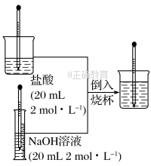 | 混合溶液的温度比反应前盐酸和NaOH溶液的温度都________ | 酸碱中和反应是________反应，反应的离子方程式为__________________________

【归纳总结】
常见的放热反应：

常见的吸热反应：

【活学活用】
1．下列反应中，属于放热反应的是________，属于吸热反应的是________(填序号)。
①煅烧石灰石(主要成分是CaCO₃)制生石灰(CaO) ②燃烧蜂窝煤取暖 ③炸药爆炸 ④硫酸与氢氧化钾溶液反应 ⑤生石灰与水作用制熟石灰 ⑥食物腐败 ⑦碳与水蒸气反应制得水煤气

2．下图中，能表示灼热的炭与二氧化碳反应的能量变化的是( )
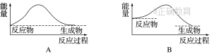
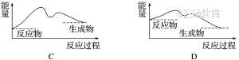

- 化学能与电能 第1课时 原电池原理
一、一次能源和二次能源。
1、一次能源。
直接从 取得的能源，包括风力、 、潮汐、 、原煤、 、
天然气、天然铀矿等。
2、二次能源。
经过加工、转换得到的能源，如电力、蒸汽等。
二、化学能与电能的相互转化。
1、燃煤发电的能量转换过程。
――→ ――→ ――→ 。
2、原电池。
①定义：把 直接转化为 的装置。
③反应本质：化学电池的反应本质是 反应。

探究一：铜、锌分别浸入稀硫酸中和铜、锌用导线相连同时浸入稀硫酸中
 | 现 象
铜片插入稀硫酸 | 铜片表面
锌片插入稀硫酸 | 锌片表面
铜片和锌片连接在一起插入稀硫酸 | 铜片表面 锌片表面
铜片和锌片之间连一电流表 | 铜片表面 锌片表面  电流表指针
【思考】铜锌原电池工作原理是什么?
电极 | 电极  材料 | 电极反应 | 反应类型 | 得失电子  粒子 | 电子流动方向
负极
正极
探究二：如何判断原电池的正负极？
（1）依据原电池两极材料：
______作负极（K、Ca、Na太活泼，不能作电极）；______作正极。
（2）根据电流方向或电子流向：
电流（外电路）由_____流向_____；电子则由_____经外电路流向原电池的______。
（3）根据内电路离子迁移方向：______流向正极，_______流向负极。

（4）根据原电池中反应类型：
正极：____电子，发生______，现象是伴随金属的析出或H₂的放出。
负极：____电子，发生______，现象是电极本身的消耗，质量减小。

探究三：构成原电池的条件有哪些？
①__________________________________________________
②__________________________________________________
③__________________________________________________

【巩固练习】
1.下列装置中能组成原电池形成电流的是（ ）
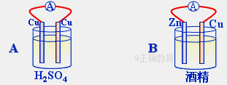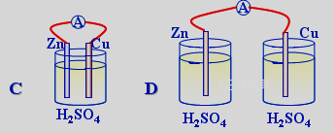

2.某金属能跟稀盐酸作用发出氢气，该金属与锌组成原电池时，锌为负极，此金属是（ ）
A.Mg B.Fe C.Al D.Cu

第2课时 生活中的化学电池
一、锌锰干电池(一次性电池)
1、普通锌锰电池
负极材料是： 正极材料是： 电解质是
普通锌锰干电池的电极反应式的书写
负极：
正极：
总反应：

2、碱性锌锰干电池
负极材料是： 正极材料是： 电解质是
改进后碱性锌锰电池的优点：
碱性锌锰干电池的电极反应式的书写
负极：
正极：
总反应：

二、充电电池(二次性电池)
1、铅蓄电池
负极材料是： 正极材料是： 电解质是
优点： 缺点：
铅蓄电池的工作原理及电极反应式
放电时：负极：
正极：
总反应

2、镉镍电池
负极材料是： 正极材料是： 电解质是
优点： 缺点：
三、.氢-氧燃料电池
电极材料 ，负极通入 正极通入

氢氧燃料电池的工作原理电极反应式
 | 电解质为稀硫酸溶液时 | 电解质为KOH碱性溶液时
负极反应
正极反应
总反应

第三节 第1课时 化学反应的速率
一、化学反应速率
1. 含义： 的物理量。
2. 定义：单位时间内 的减少量或 的增加量（均取正值）。
3. 表达式：若以v表示反应速率，∆c（绝对值）表示物质浓度的变化，∆t 表示时间的变化，则指定物质的化学反应速率的计算公式为： 。
4. 单位：由浓度单位和时间单位决定化学反应速率单位为 或 。
5. 在同一化学反应中，用不同物质表示的化学反应速率之比等于化学方程式中的 _____ _______。

探究一：化学反应速率的应用
【典例1】在容积为2 L的密闭容器中充入1 mol A和2 mol B，按2A(g)+B(g)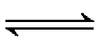3C(g)进行反应，经4 min后，测得C的物质的量为0.6 mol，试计算分别用A、B、C三种不同物质表示的该反应的反应速率。

【典例2】对于A₂＋3B₂2C的反应来说，以下化学反应速率的表示中，反应速率最快的是 （ ）
A. v(B₂)=0.8 mol/(L·s) B. v(A₂)=0.4 mol/(L·s)
C. v(C)=0.6 mol/(L·s) D. v(B₂)=42 mol/(L·min)

探究二：外界因素对化学反应速率的影响
（1）温度对化学反应速率的影响
温度对H₂O₂分解反应的影响
实验  操作 | 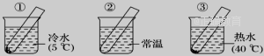  试管中均为2～3 mL相同浓度的滴有FeCl₃溶液的H₂O₂溶液
实验
现象
实验
结论

结论：在其他条件不变时， 。

- 催化剂对化学反应速率的影响
催化剂对H₂O₂分解反应的影响
实验操作 | 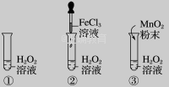
实验现象
实验结论

结论： 。

- 举例分析影响化学反应速率的因素
举 例 | 分析与结论
人们为什么使用电冰箱储存食物?
实验室通常要将两种块状或颗粒状的固体药品研细，并混匀后再进行反应，原因是什么?
实验室进行化学反应时，通常把一些固体物质溶于水配成溶液再进行反应，原因是什么?
实验室常用约 30 %左右的硫酸溶液（约3.7 mol/L）与锌粒反应制取H₂当反应一段时间后，气泡变得稀少了（锌粒还有剩余），如果添加一些适当浓度的硫酸溶液到反应容器中气泡又会重新增多起来，原因是什么?

第二课时 化学反应的限度
【考点要求】了解可逆反应的含义，认识化学反应的限度，平衡状态的标志。
【教学目标】掌握可逆反应的含义，化学反应的限度，平衡状态的标志。

一、化学反应的限度
1. 可逆反应
（1）定义：在同一条件下 和 均能同时进行的化学反应。
（2）特点
①在 ，正向反应（反应物→生物成）和逆向反应（生成物→反应物） 。如某容器内有SO₂和O₂合成SO₃的反应，那么也一定有SO₃分解为SO₂和O₂的反应。
②正反应和逆反应发生的 相同。在不同条件下能向两个方向进行的反应不能称为可逆反应，如 2H₂+O₂Combin2H₂O和 2H₂OCombin2H₂↑+O₂↑
③对于可逆反应来说，在一定条件下，反应物不能全部转化成生成物，即反应物与生成物共同存在，反应只能进行到一定程度。也就是说反应体系中任何物质的量都不可能为零。
④能量转化可逆。若正反应是 热反应，则逆反应就是 热反应。

（3）表示
书写可逆反应的化学方程式时不用 “===”而用“ ”。
例如：SO₂和O₂反应的化学方程式书写为： 。

探究一：化学平衡状态——化学平衡
（1）化学平衡的建立
①反应开始时：v(正) 最大，v(逆)为 。
②反应过程中：反应物浓度逐渐减小→v(正) 逐渐 ，生成物浓度逐渐增大→v(逆)从 开始逐渐 。
③反应达到平衡时：v(正) v(逆)， 反应物和生成物各组分浓度 。

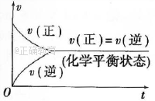
（2）化学平衡建立过程中化学反应速率的变化图像如下：

（3）概念
在一定条件下，当一个 反应进行到 和 相等，反应物和生成物的浓度不再改变时的状态。
3. 化学平衡状态的特征
化学平衡状态具有“逆”、“等”、“动”、“定”、“变”等特征。
（1）“逆”：化学平衡只对 而言。（前提）
（2）“等”：正反应速率和逆反应速率相等，即： 。
（3）“动”：平衡时反应 ，是一种动态平衡。
（4）“定”：平衡时，反应混合物中各组分的浓度 ，百分含量 ，不再随时间而改变。（标志）
（5）“变”：化学平衡是在 建立的， 改变时，平衡可能被破坏，反应混合物中 就会发生变化，在新的条件下又会建立新的平衡，即发生化学平衡的移动。

【典例】可逆反应：2NO₂2NO＋O₂在体积固定的密封容器中进行，达到平衡状态的标志是 （ ）
①单位时间内生成n mol O₂的同时生成2n mol NO₂
②单位时间内生成n mol O₂的同时生成2n mol NO
③用NO₂、NO、O₂表示的反应速率的比为2∶2∶1的状态
④混合气体的颜色不再改变的状态
⑤混合气体的密度不再改变的状态
⑥混合气体的压强不再改变的状态
⑦混合气体的平均相对分子质量不再改变的状态
A. ①④⑥⑦ B. ②③⑤⑦ C. ①③④⑤ D. 全部

探究二：化学反应条件的选择
1. 以“提高煤的燃烧效率”为例，分析化学反应条件的选择。
（1）煤的状态与煤的燃烧的速率有何关系？与煤的充分燃烧有何关系？

煤块粉碎成煤粉目的是 。

（2）空气用量对煤的充分燃烧及热能利用有什么影响？原因是什么？

。
（3）应选择什么样的炉 （灶）膛材料？理由是什么？

。

（4）如何充分利用煤燃烧后烟道废气中的热量？
。

2. 燃料不充分燃烧的危害： ， 。

3. 提高燃料的燃烧效率的措施： ， 。

